بسم الله الرحمن الرحيم

كلية الهندسة وتكنولوجيا المعلومات
أنظمة معلومات إدارية
مشروع التخرج
تصميم موقع الكتروني لشركة النجاح تورز
العام الدراسي: 2018/2019
الفصل الدراسي: الثاني

اعداد :
رنين حج علي
ضحى نصار

باشراف : د.ماهر ابو بكر
لمحة تاريخية عن النجاح تورز :

النجاح تورز هي شركة سياحة فلسطينية تقع في مدينة نابلس, بدأت رحلتها في تقديم خدماتها السياحية سنة 2012 ,حيث تقدم مجموعة واسعة من الخدمات النوعية للسياحة من خلال تنظيم جولات ورحلات سياحية أسبوعية وشهرية داخل المدن الفلسطينية وبعض الرحلات خارج فلسطين, هناك العديد من الانشطة والخدمات المتنوعة التي تقدمها الشركة خلال الرحلات .تسعى الشركة لتوفير خدماتها بجودة عالية والحصول على علاقة طويلة الأمد مع الزبائن .

النظام الحالي:

تستخدم شركة النجاح تورز وسائل التواصل الاجتماعي للإعلان عن جولاتها السياحية القادمة من خلال عرض تفاصيل الرحلة وارفاقها بالصور الخاصة ونشرها على الصفحات الخاصة بها حيث يواجه الزائر صعوبة في الوصول إلى عرض الجولة التي يرغب بها , ومن ثم تتم عملية الحجز المبدئي والاستفسار عن امكانية الحجز لهذه الجولات عبر تواصل الزبائن مع الشركة من خلال إحدى تطبيقات وسائل التواصل الاجتماعي وبعدها يتم تأكيد الحجز من خلال ذهاب الشخص إلى مكان الشركة وتقديم المعلومات الخاصة به ودفع المبلغ المستحق عليه ومن ثم تقوم الشركة بتوثيق كافة الحجوزات ومعلومات الدفع باستخدام النظام الورقي .

مقدمة عن المشروع :
انشاء موقع الكتروني لشركة النجاح تورز وذلك من خلال استخدام wordpress يمكن الشركة من اضافة وتعديل الرحلات الخاصة بها بسهولة و يعرض كافة الجولات التي تقدمها الشركة وكافة تفاصيلها والبحث فيها حسب تصنيف الرحلة او مسارها ليستطيع الزائر للموقع الالكتروني الاطلاع عليها ورؤية برامج الرحلات والجولات القادمة بسهولة ,بعد عرض تفاصيل الرحلة التي يختارها يستطيع أن يقوم بعملية الحجز والدفع لها,ومن خلال الحجز الالكتروني تمكن الشركة عرض كافة الحجوزات ,وتمكن الشركة من مشاهدة التقييم والتعليقات والإستفسارات لكل رحلة التي يرسلها الزبون بالاضافة الى بعض تقارير التي تحتاجها الشركة.
أهداف المشروع:
- توفير عملية الحجز الإلكتروني للجولات السياحية
- عرض الرحلات والجولات السياحية بطريقة سهلة
- الحصول على التقييمات والتعليقات لكل الرحلات
- تقديم دليل الفيزا لتسهيل عمل فيزا للجولات والرحلات التي يحتاج فيها السائح إلى تأشيرة دخول"رحلات خارج فلسطين"
- تسهيل عرض كافة الحجوزات الخاصة بكل رحلة
- الحصول على تقارير عن مبيعات الشركة
- امكانية التواصل بين الزبائن والشركة بسهولة

الخدمات التي يقدمها الموقع
الخدمات المقدمة للزبون :

- عرض البرامج السياحية القادمة في الصفحة الرئيسية للموقع
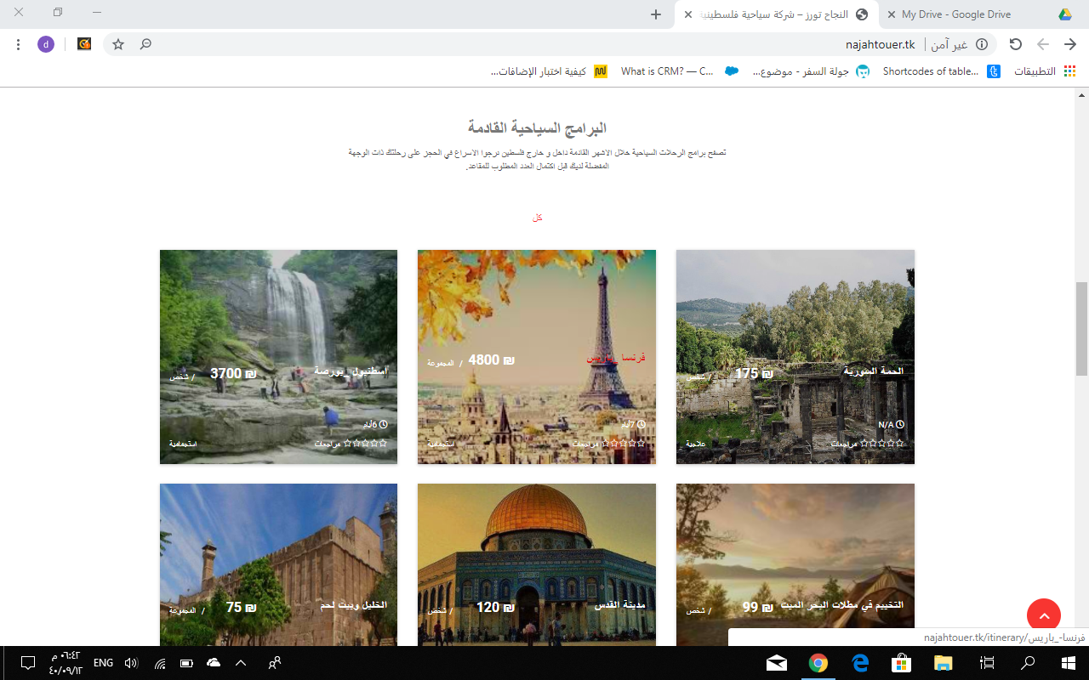

يستطيع البحث عن الجولة التي يرغب بها حسب المواصفات او باستخدام كلمة رئيسية
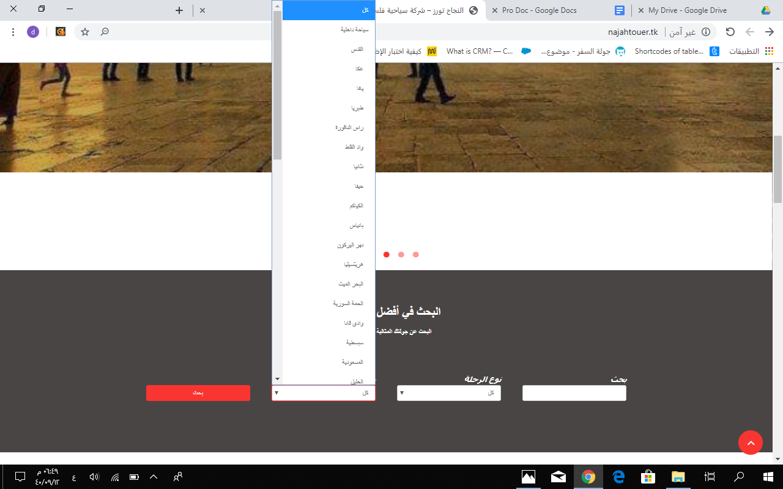

الدخول إلى صفحة السياحة الداخلية الموجودة في القائمة الرئيسية وعرض انواع الجولات السياحة الداخلية التي تقدمها الشركة
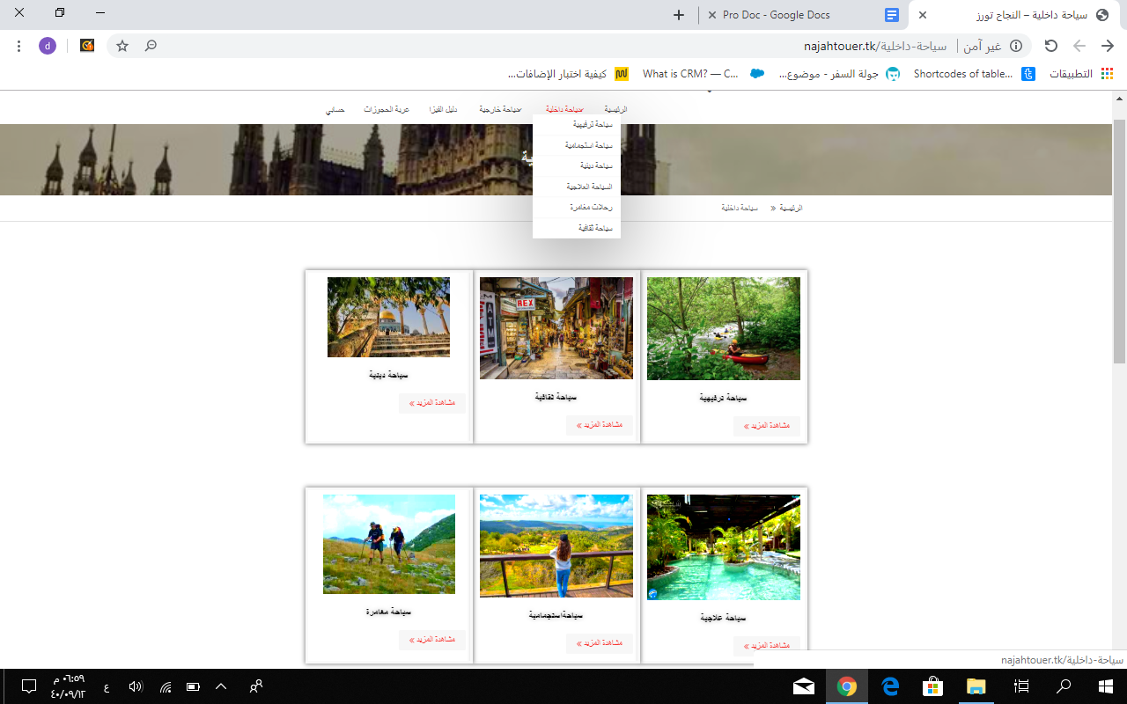

الدخول إلى صفحة السياحة الخارجية الموجودة في القائمة الرئيسية وعرض انواع الجولات السياحة الخارجية التي تقدمها الشركة
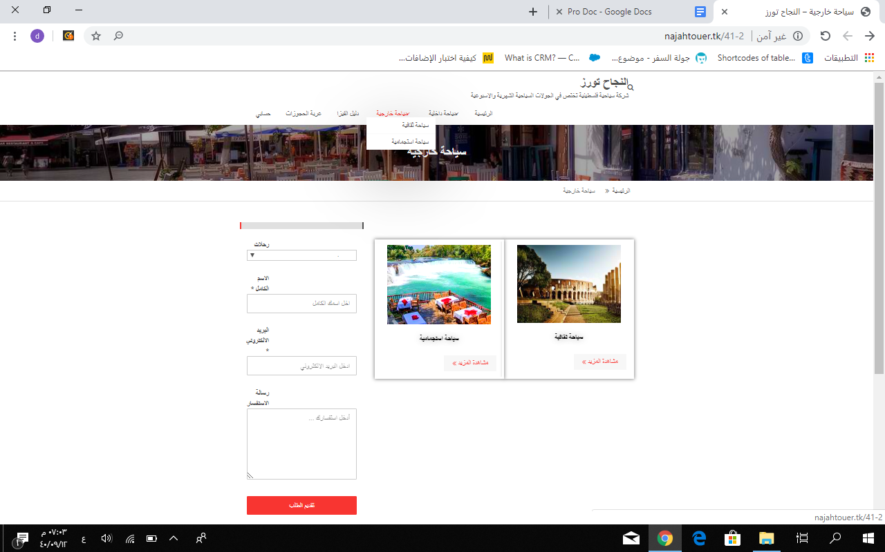

تم تصنيف الرحلات والجولات السياحية لأنواع مختلفة وعرض كل منها في صفحة خاصة بها مع وجود نموذج لتقديم الاستفسارات وترك التعليق الذي يرغب به الزائر

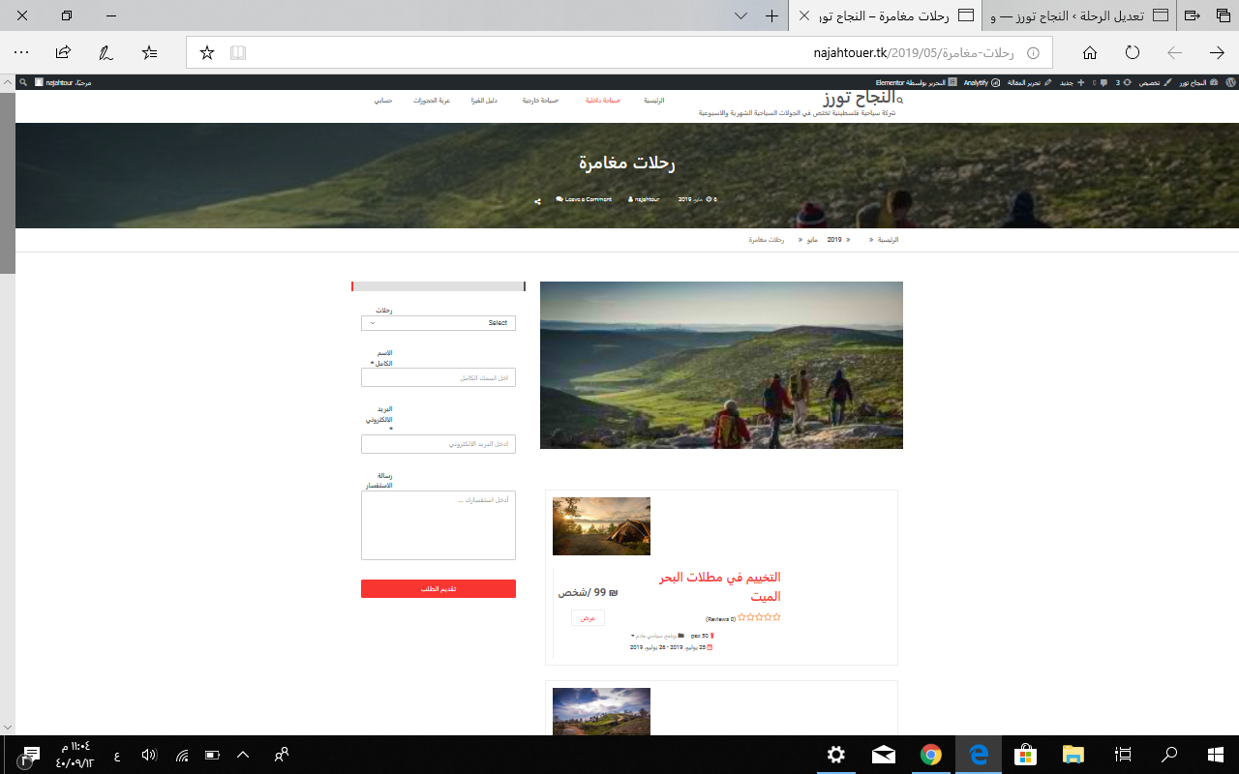

عرض تفاصيل الرحلة

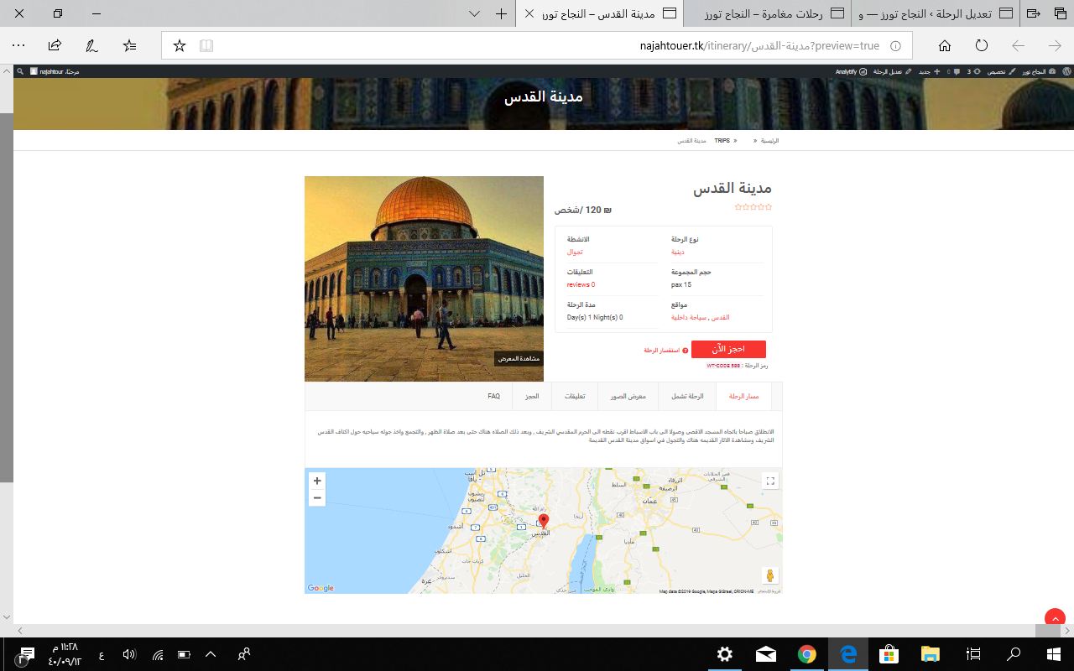

2.الحجز الالكتروني :
يتم الحجز للمجموعة السياحية بعد ان يتم تحديد التاريخ المراد اذا كانت رحلة ليست برنامج سياحي محدد التاريخ
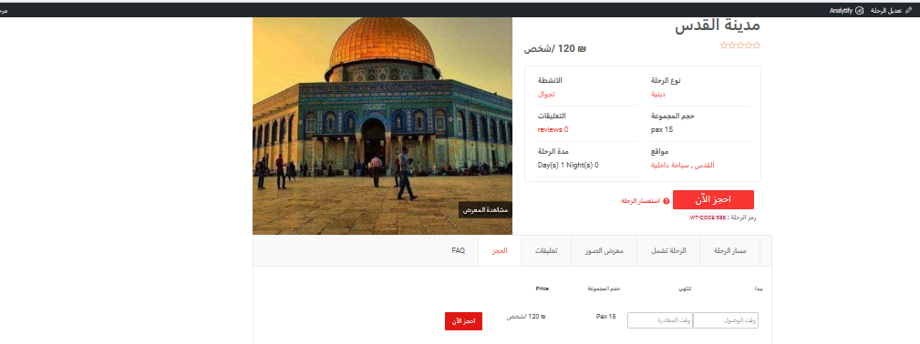

يتم الاختيار اما الذهاب لدفع الفوري أو تحديث سلة الحجوزات لحجز المزيد من الجولات

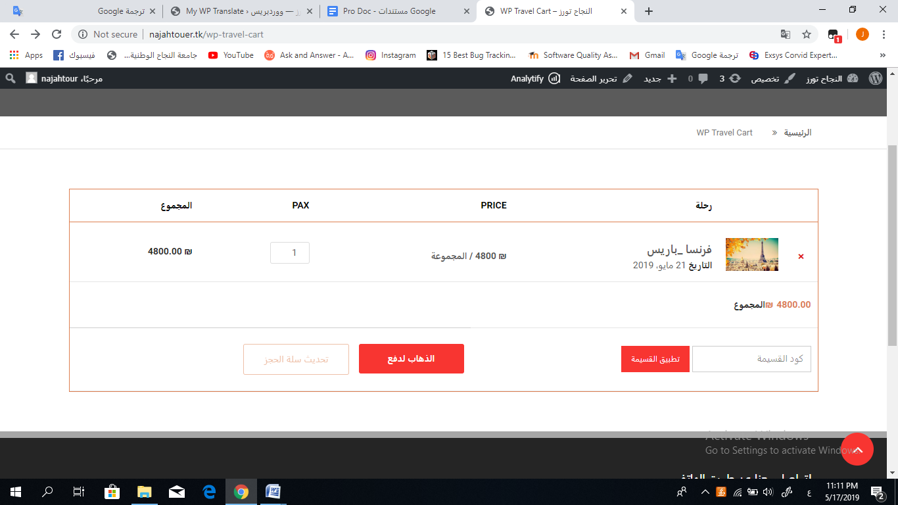

لاتمام عملية الحجز الخاصة بك والدفع يجب تسجيل الدخول إلى حسابك الموجود على الموقع لتسجيل كافة المعلومات الخاصة بك واستخدامها في الحجوزات المستقبلية
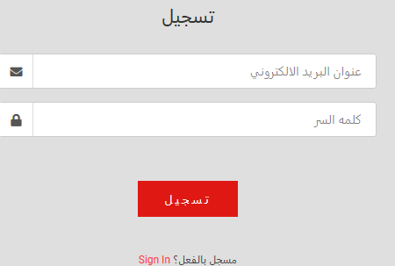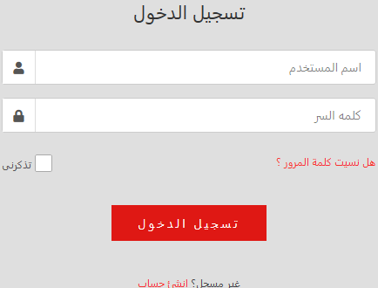

لحجز أكثر من رحلة العمل على تحديث سلة الحجوزات ومن ثم الدفع بشكل كامل

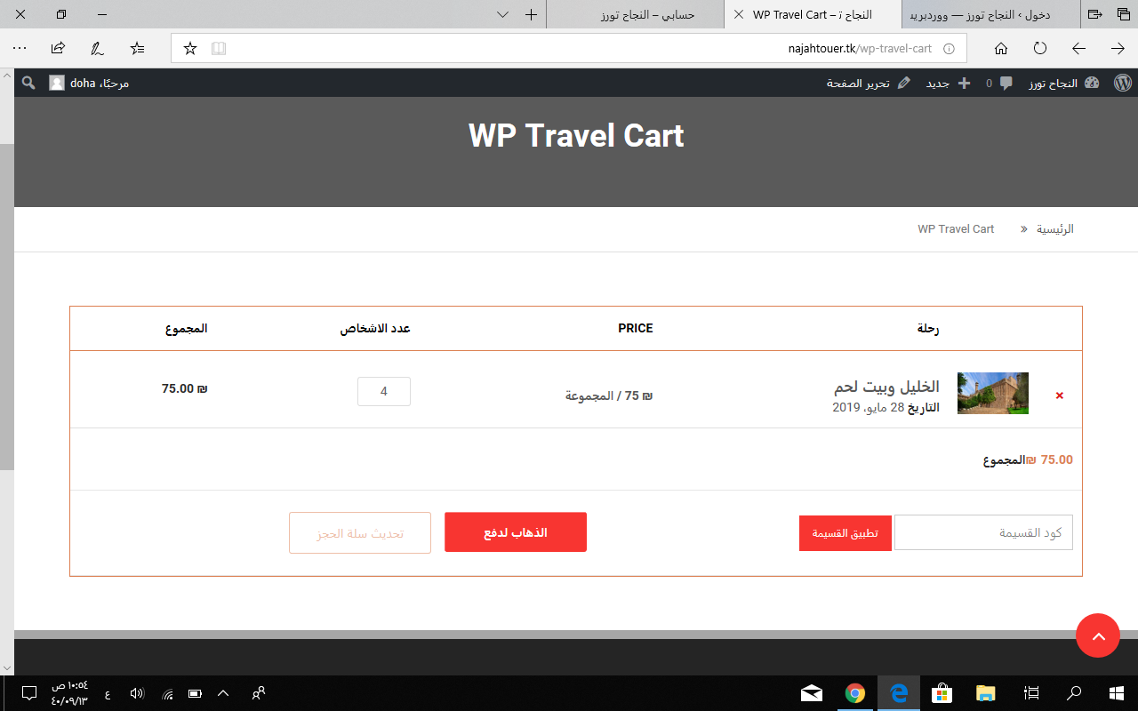

تعبئة النموذج الخاص بالدفع
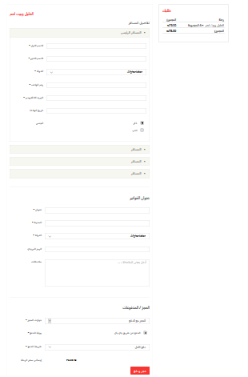
3.عرض معلومات الحساب الشخصي

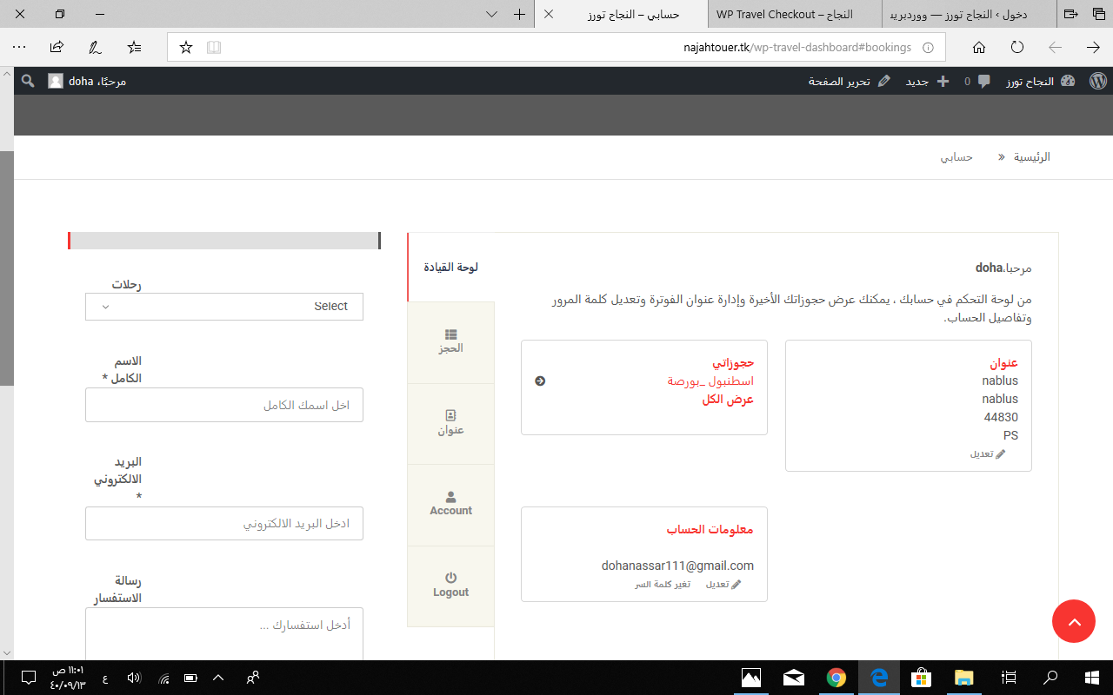

4.عرض دليل الفيزا
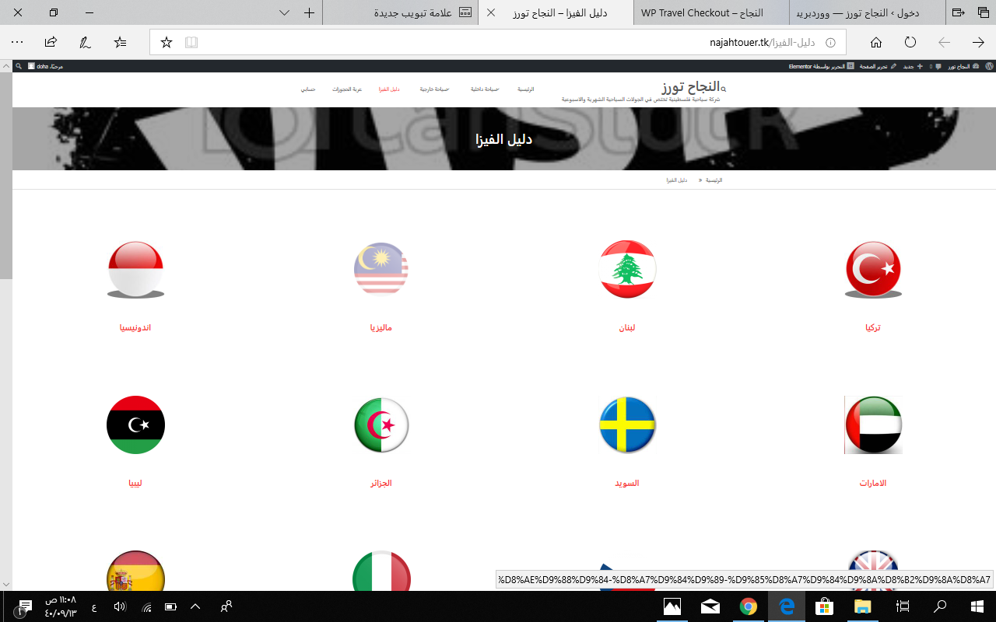
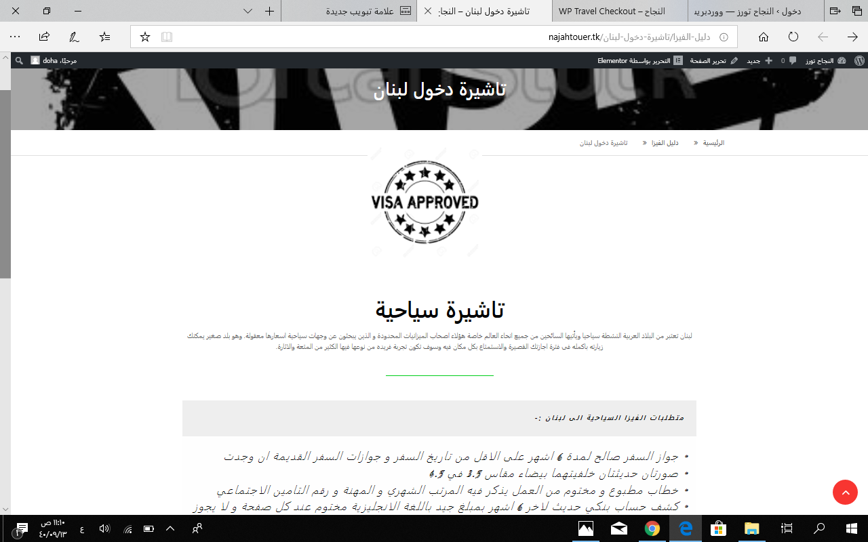

خدمات خاصة بالشركة
1.عرض الحجوزات الحديثة على الصفحة الرئيسية
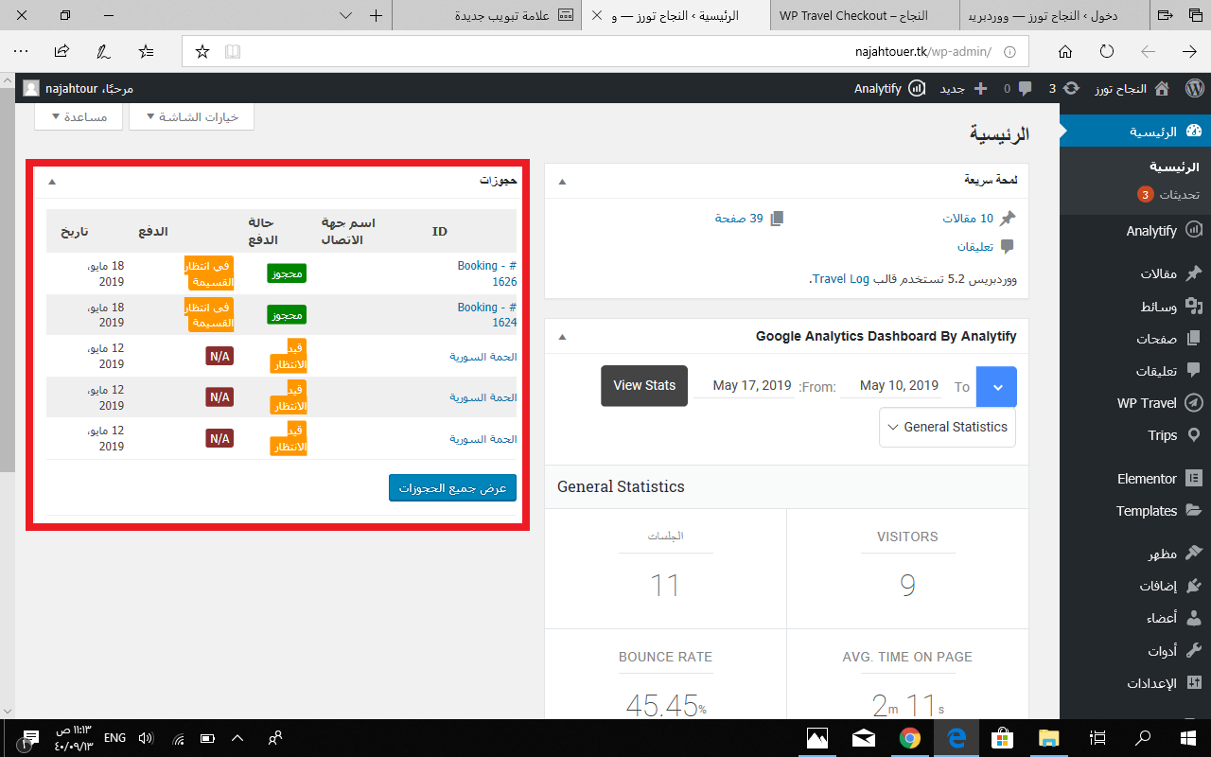

2.عرض كافة الحجوزات لكل رحلة عن طريق البحث بالاسم الخاص بها
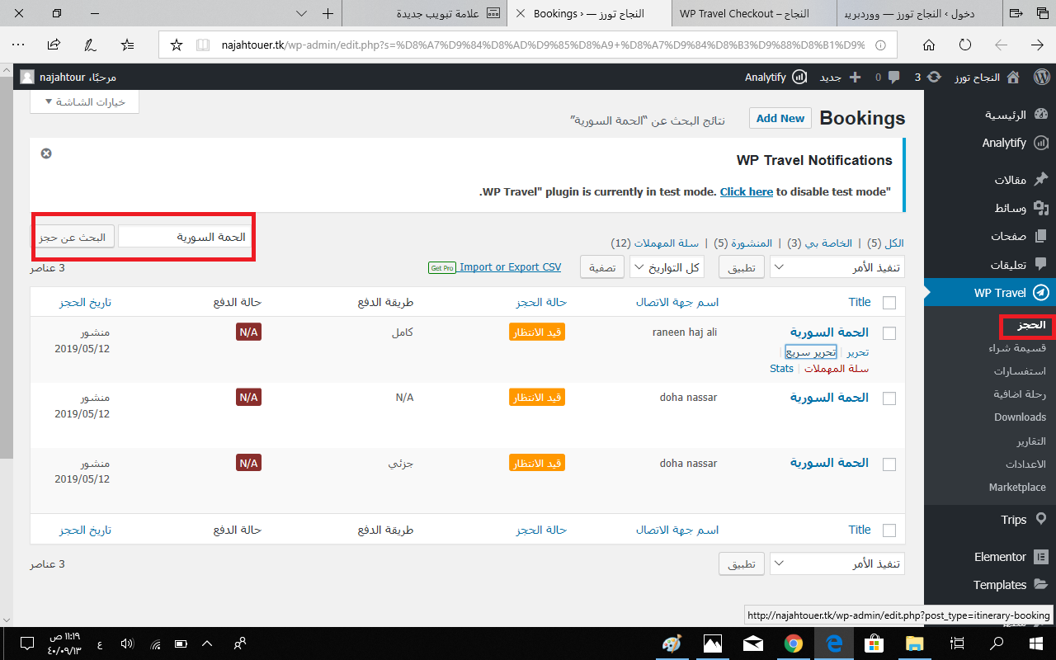

- اضافة رحلة جديدة وتعديل عليها

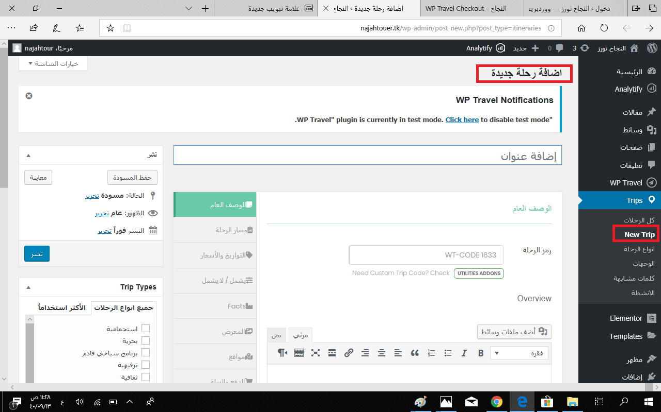

4.عرض كل الرحلات الموجودة وعرض كافة التفاصيل الخاصة بها

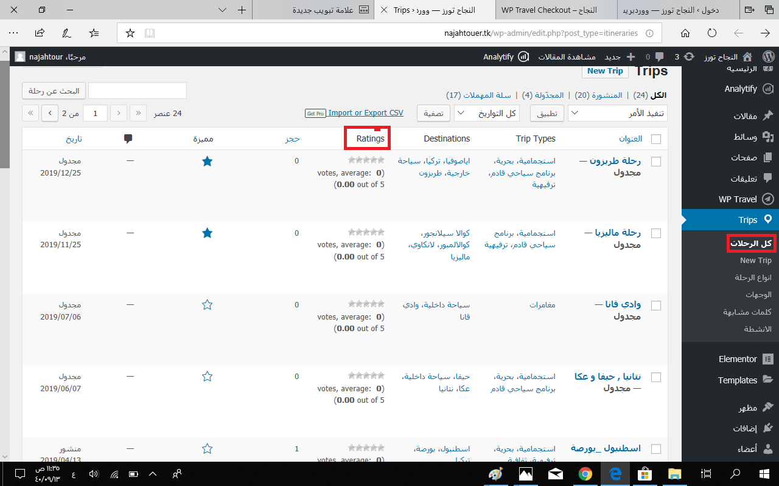

5.عرض التقارير عن الحجوزات والمبيعات لكل الرحلة مع الرسم البياني
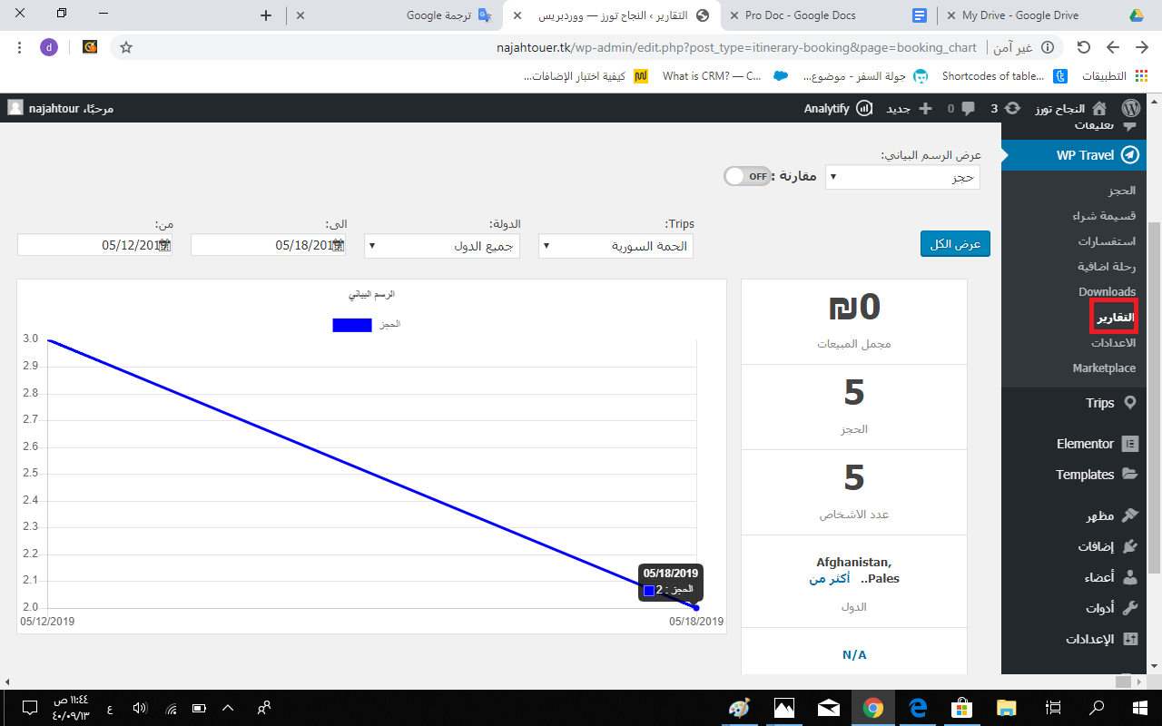
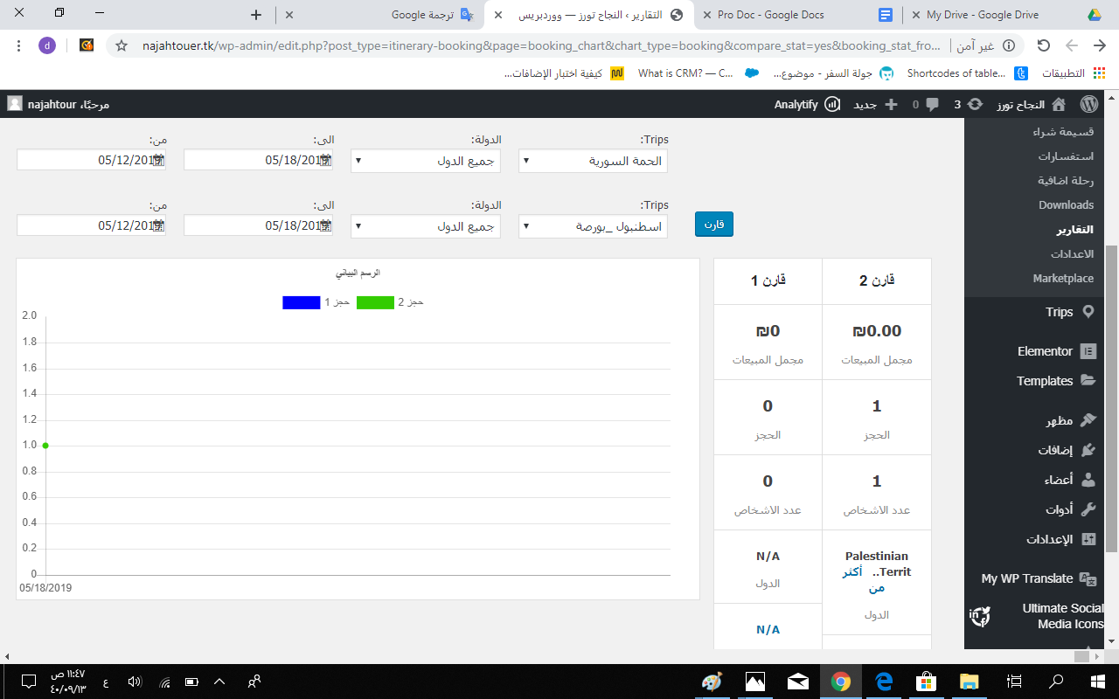

6.عرض تقارير عن الموقع
